实验一、Linux的安装及基本命令

一、linux的安装（用VMware Workstation和openEuler镜像文件安装Linux虚拟机）

1. 安装配置

* Windows 11
* openEuler 22.03 LTS SP1
* VMware Workstation 17 Pro

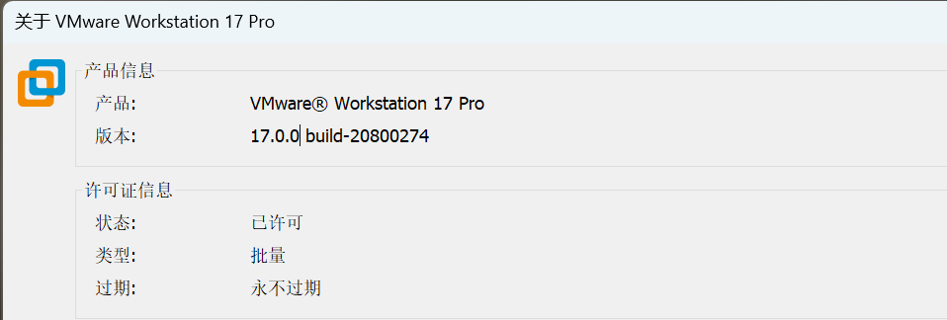

1. 下载镜像

1）在官网https://www.openeuler.org/zh/download/下载镜像（如图）

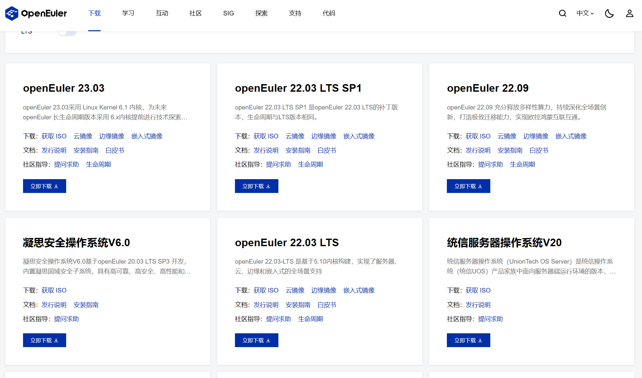

2）选择IOS

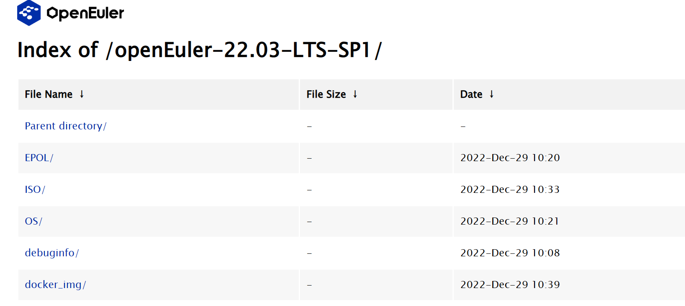

3）根据电脑型号选择对应版本（X86_64位）

* 查看电脑系统信息（win+R，输入dxdiag）

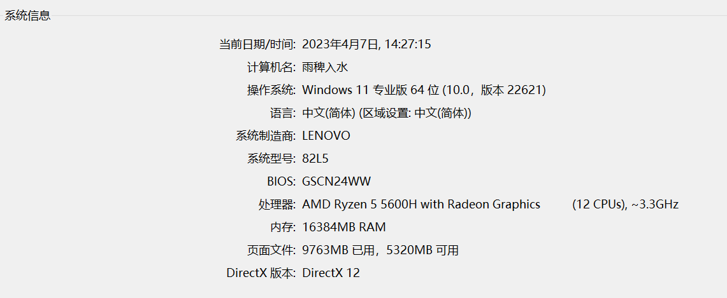

* 选择X86_64/

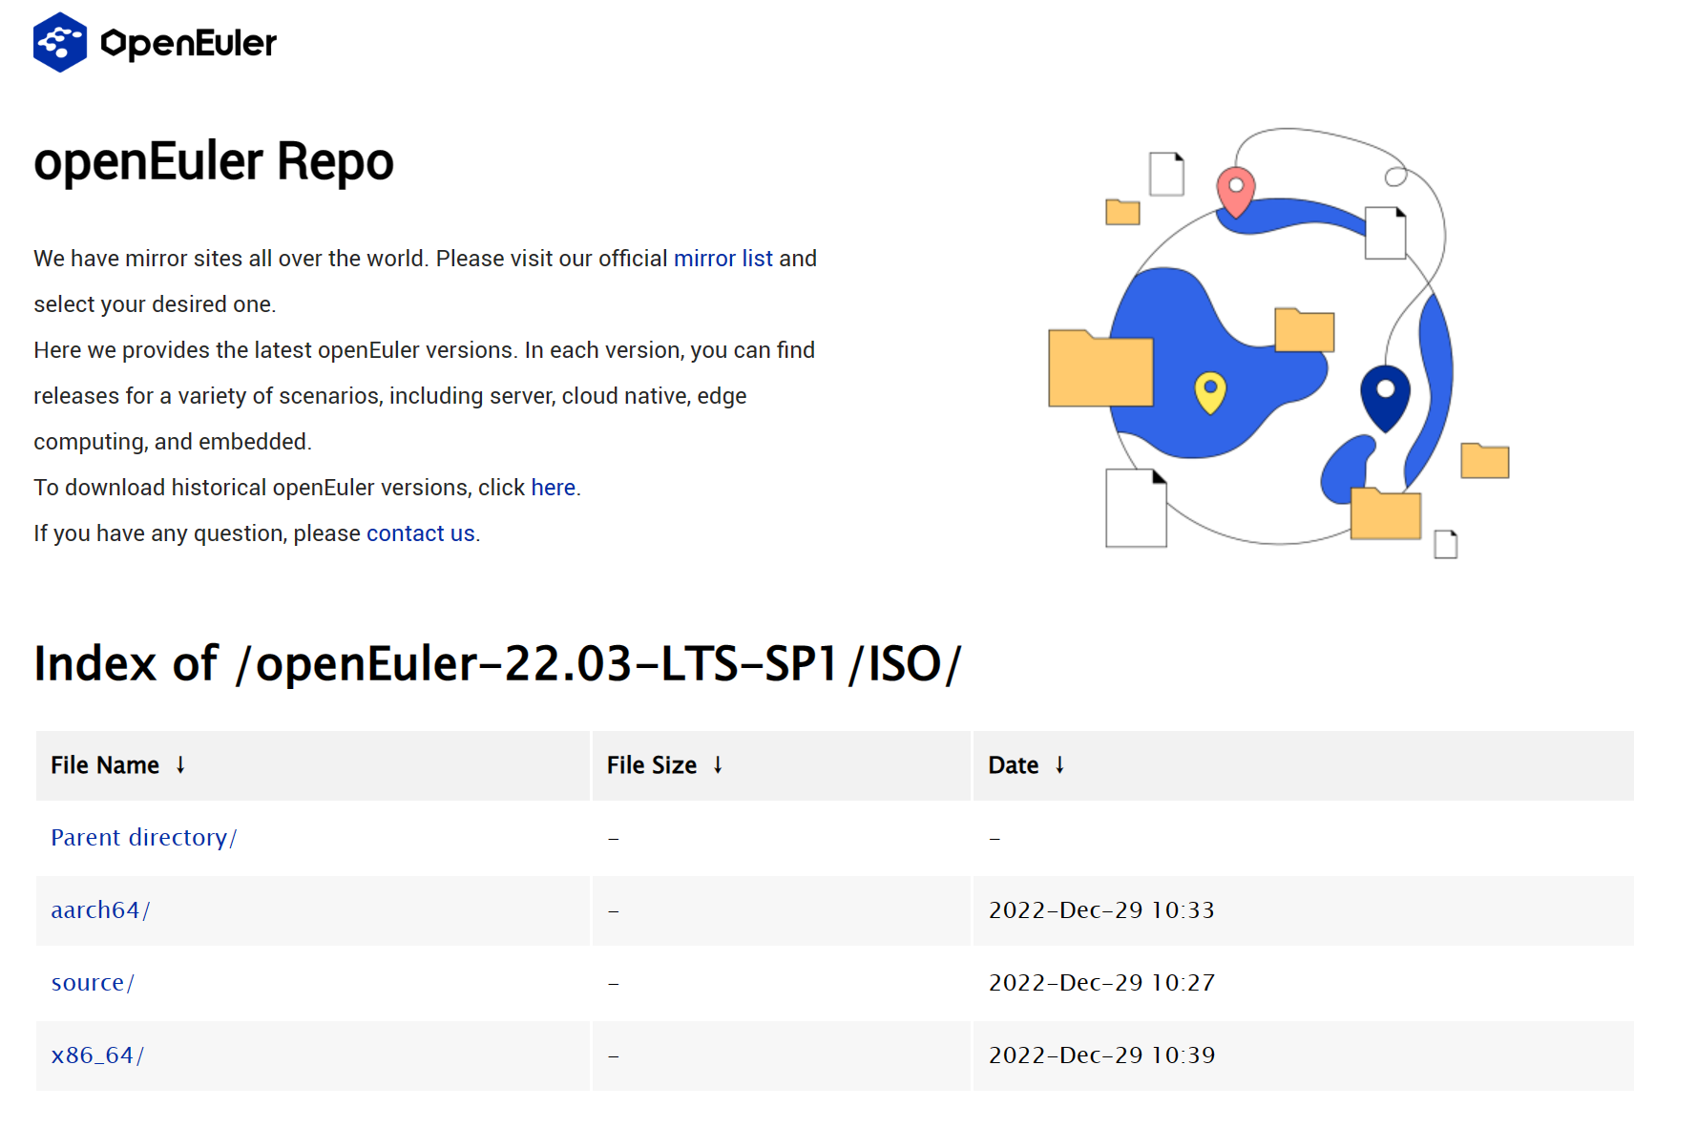

4）选择openEuler-22.03-LTS-SP1-x86_64-dvd.iso

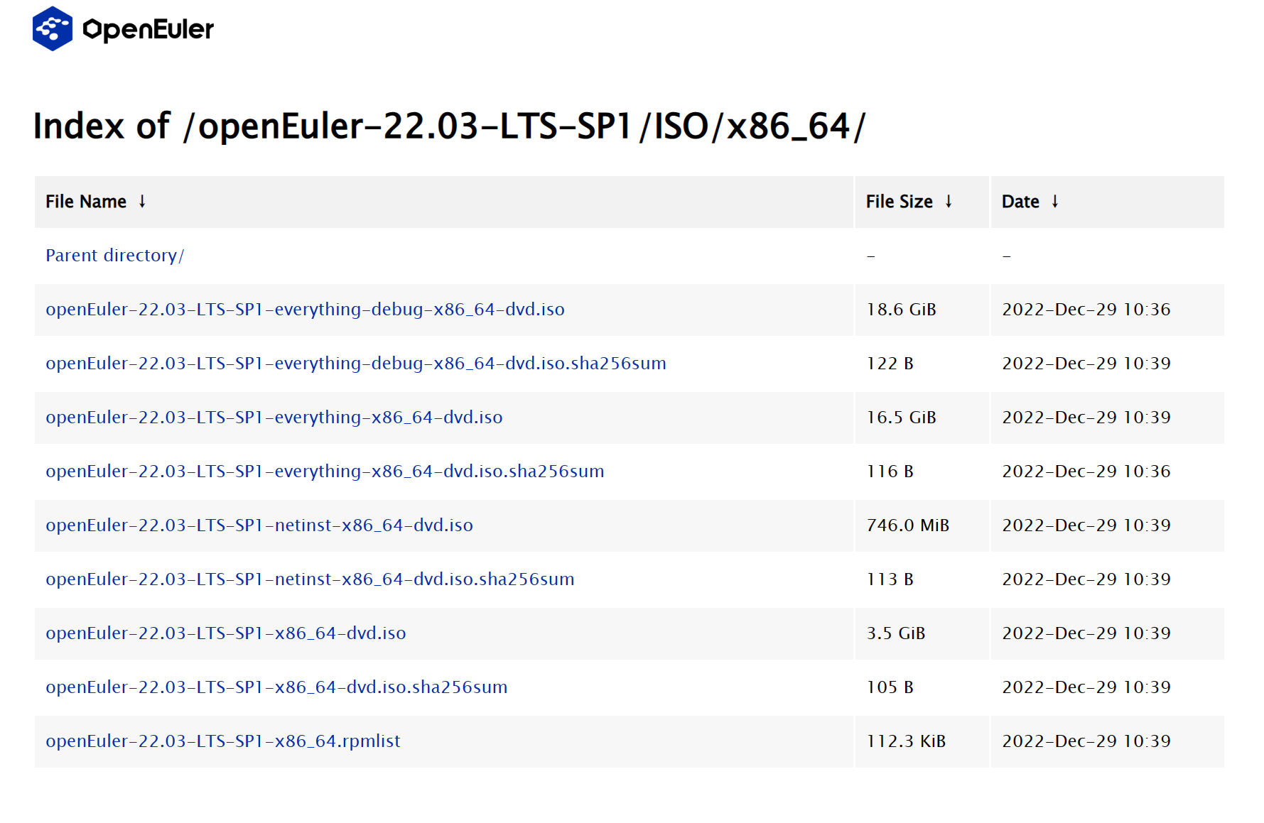

1. 创建虚拟机

1）点击新建虚拟机，选择典型安装（如下图）

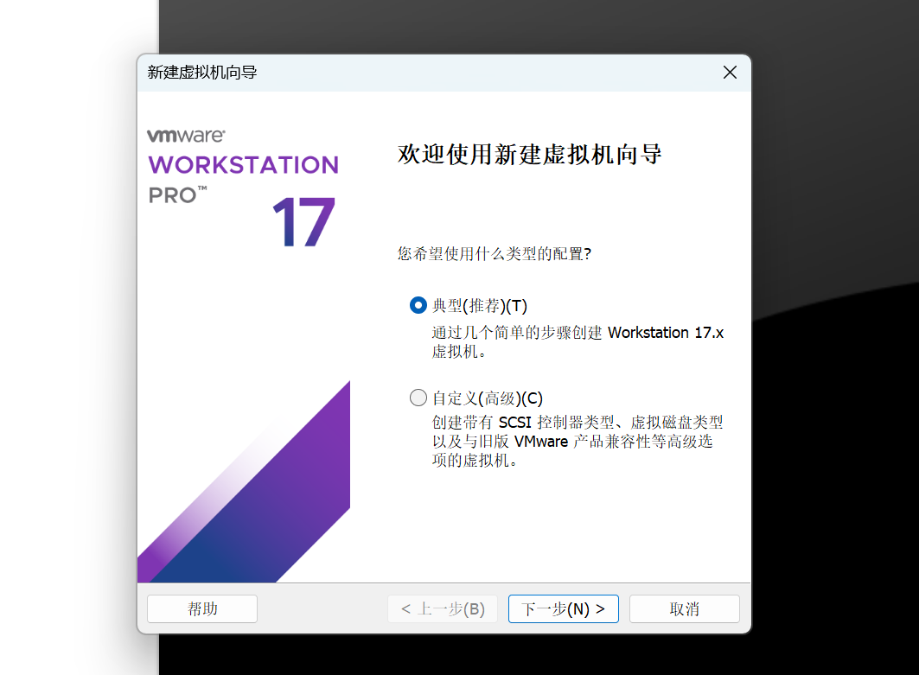

2）选择稍后安装（如下图）

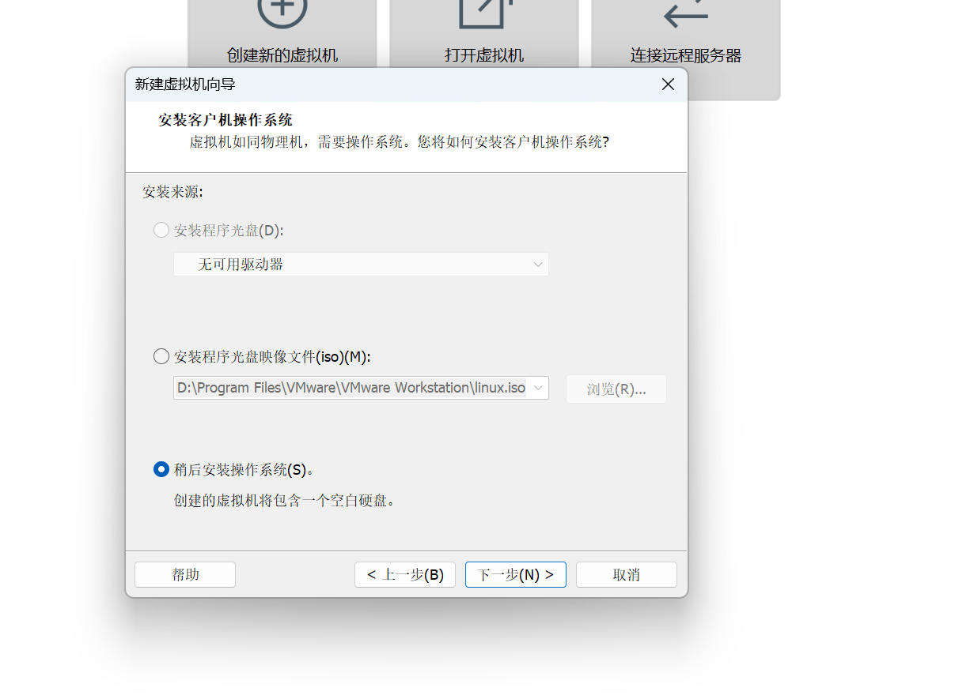

3）根据下载的openEuler版本选择客户机操作系统版本内核

* 查看openEuler 22.03 LTS版本内核信息

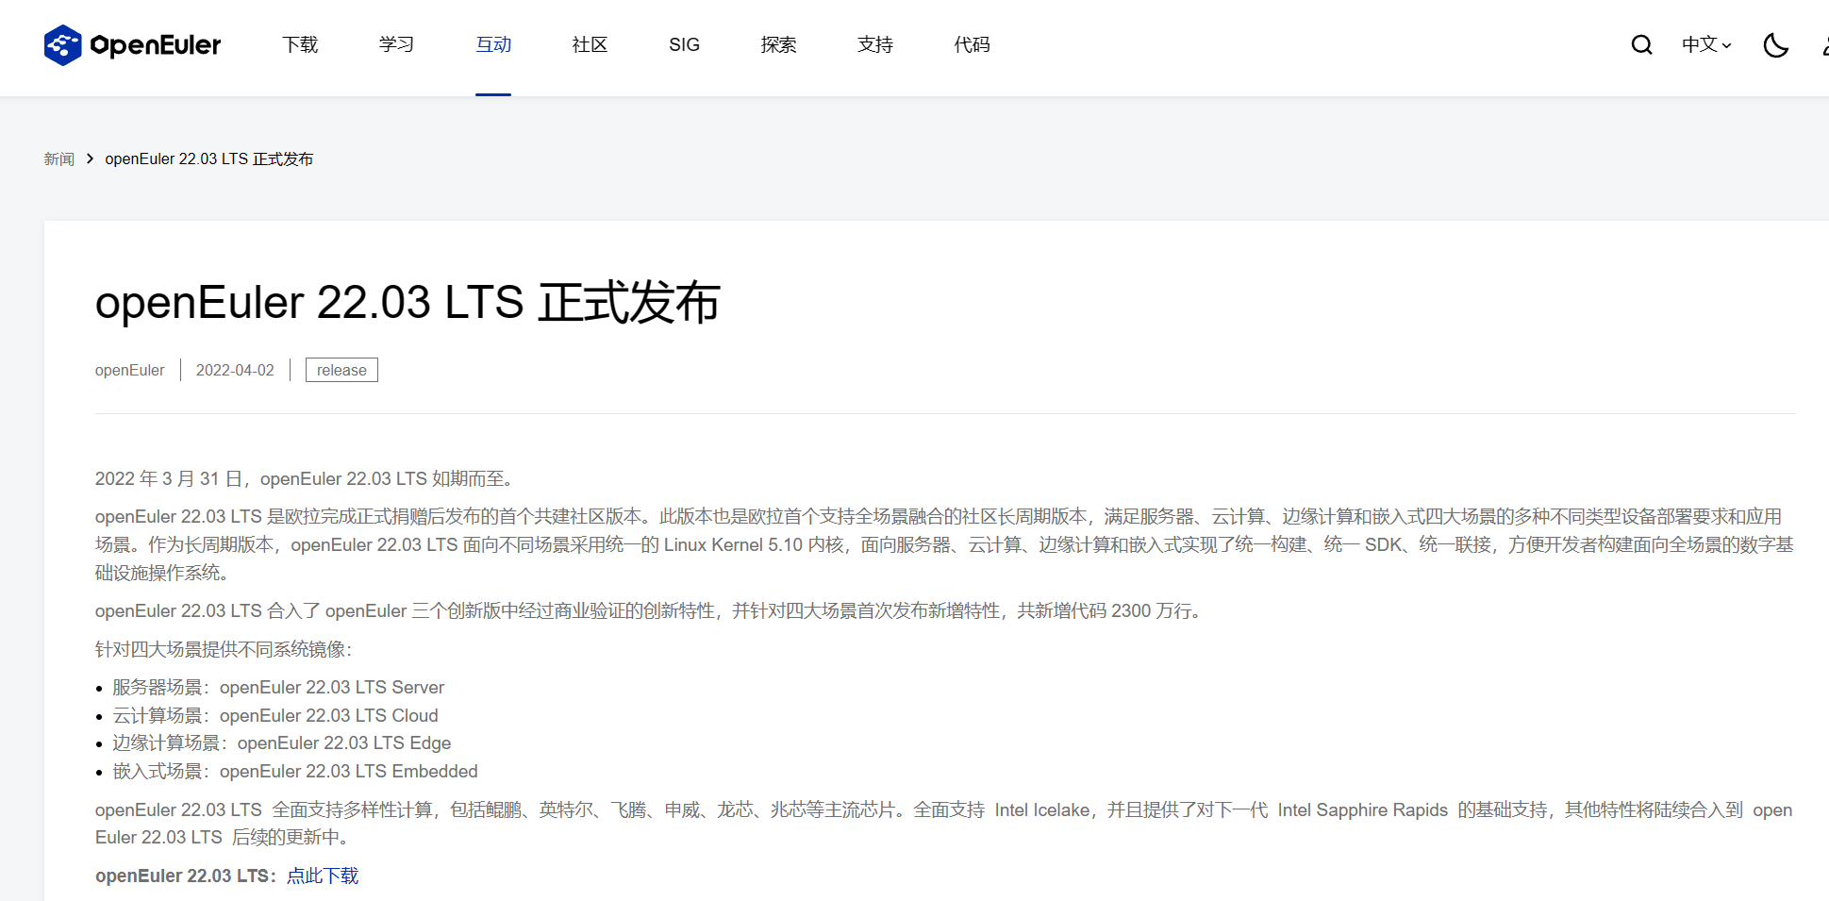

* （我下载的openEuler版本为22.03 LTS，所以选择Linux 5.x内核64位）

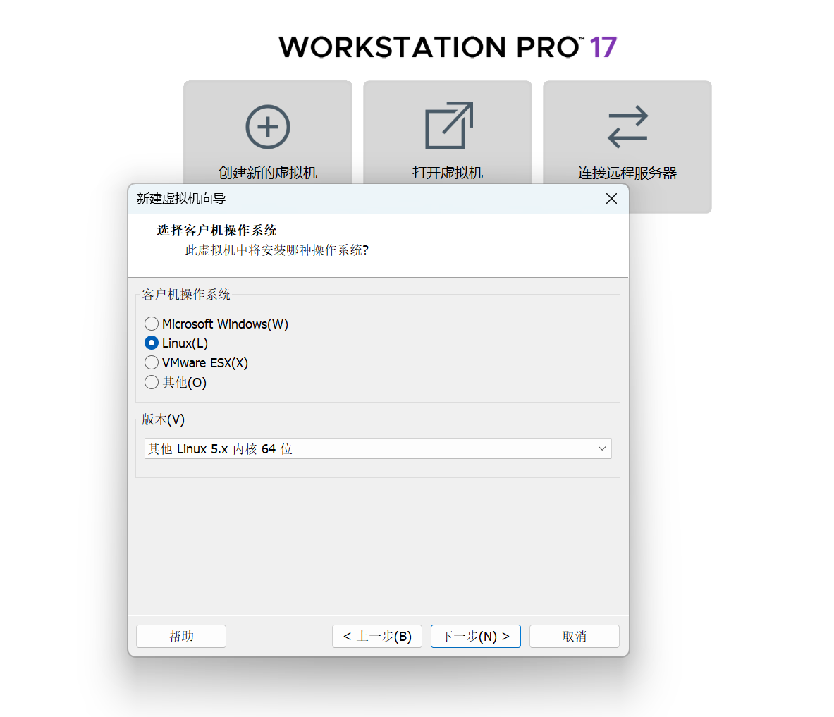

4）自定义虚拟机名称“openEuler”，选择安装位置

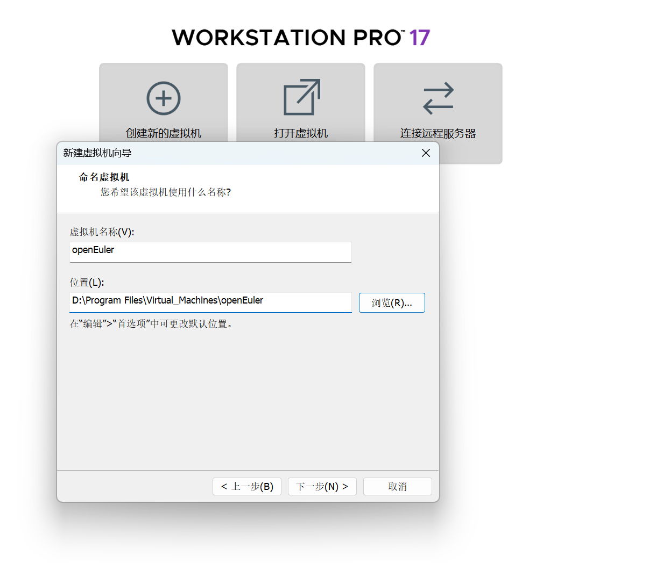

5）选择磁盘容量（20GB，将虚拟磁盘存储为单个文件即可），如图

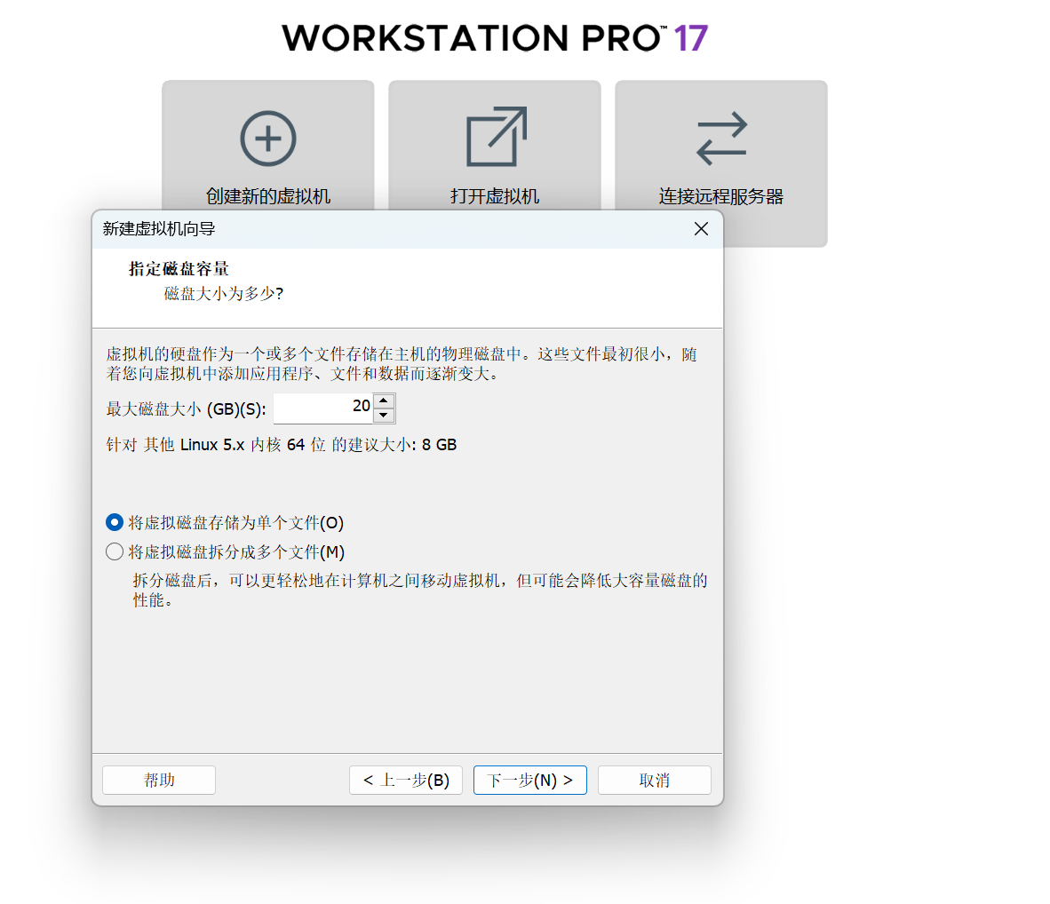

6）选择自定义硬件

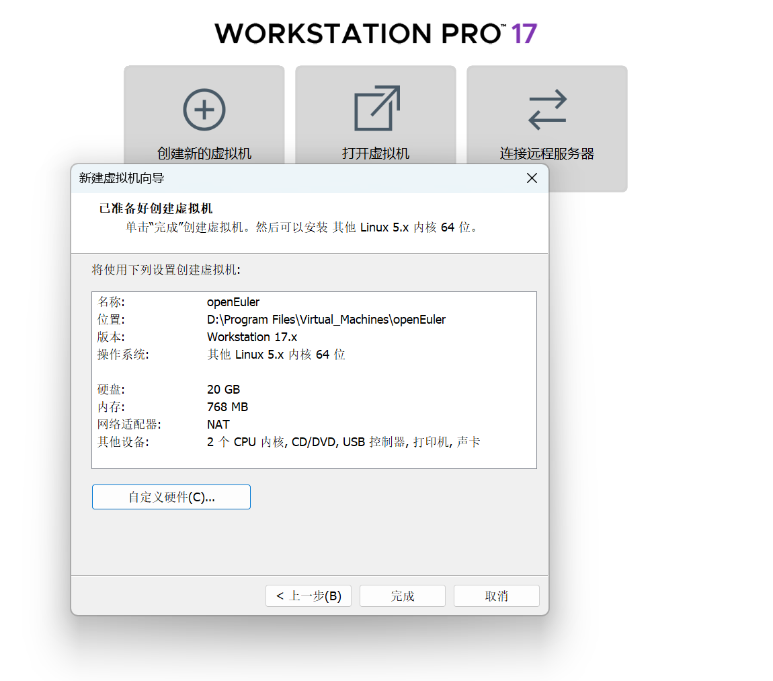

* 将下载好的openEuler镜像添加至新 CD/DVD(IDE)

（根据自己下载的ISO文件路径来选择）

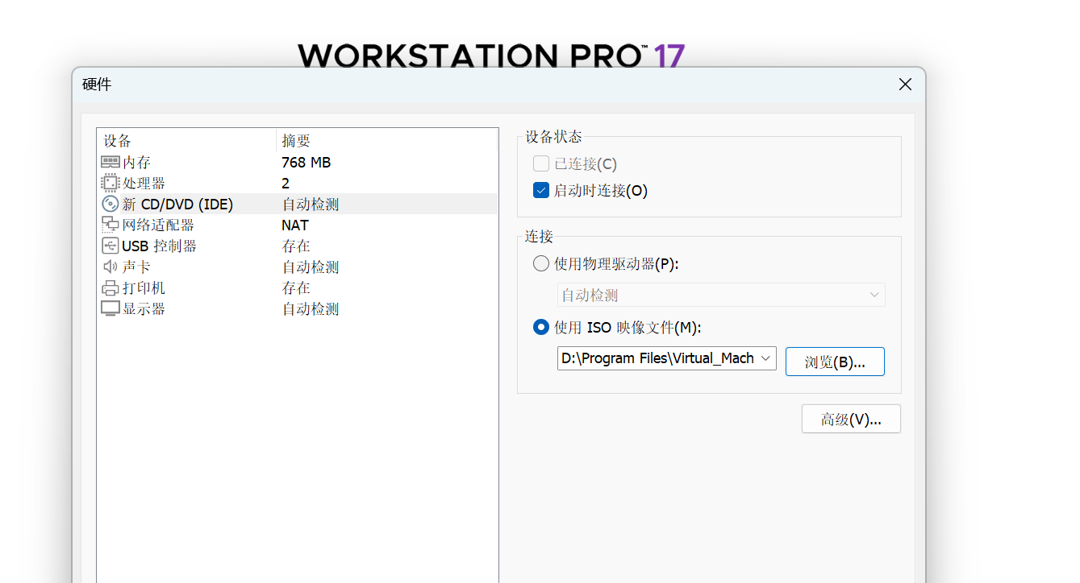

* 分配1 P（处理器数量），2 C（每个处理器的内核数量）

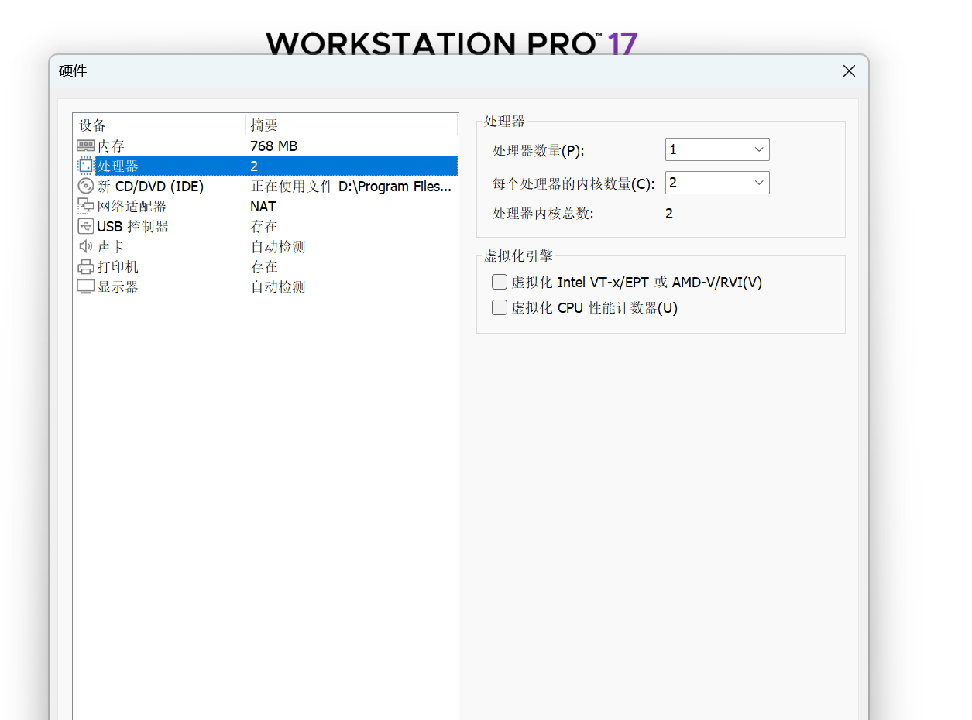

* 分配2G内存即可

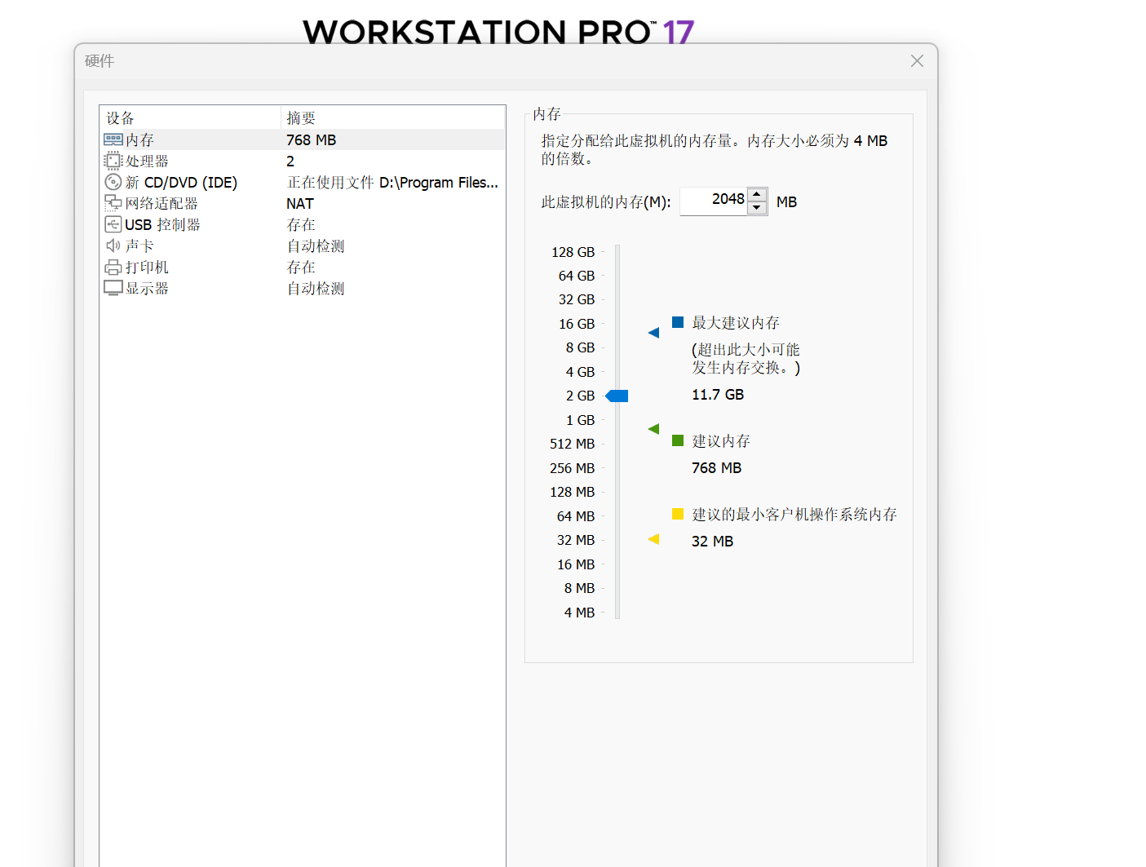

关闭以后点击完成即可。

1. 安装openEuler

1）点击开启此虚拟机

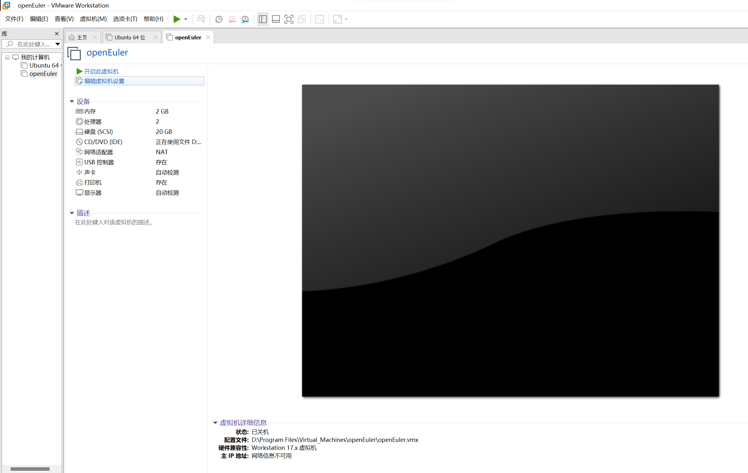

2）选择第一个install，按回车即可

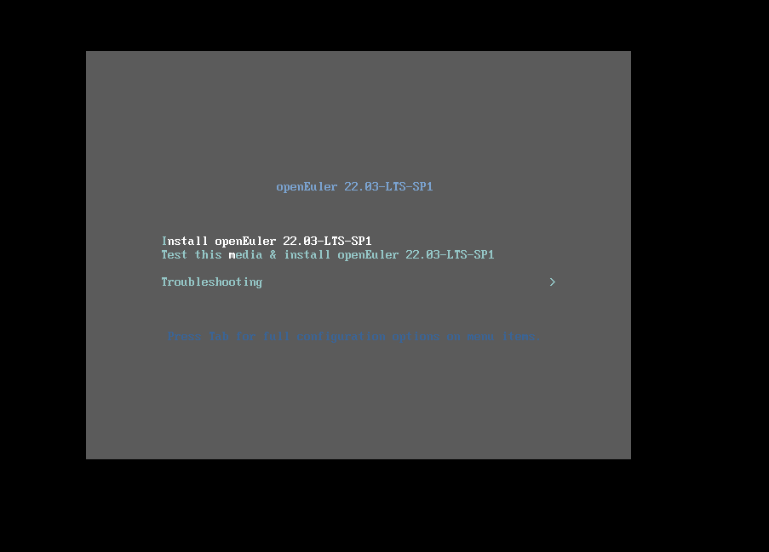

3）选择语言（中英文都可，文盲选择中文）

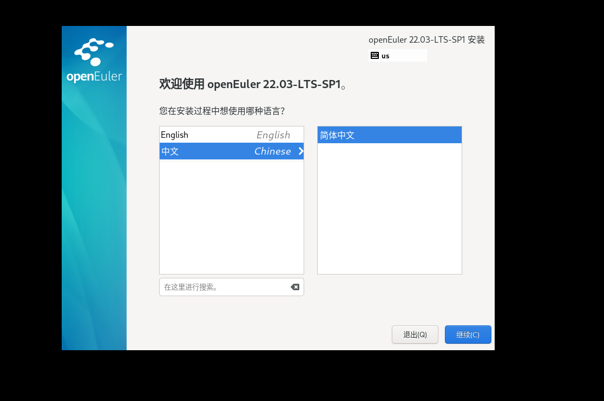

4）选择安装目的地

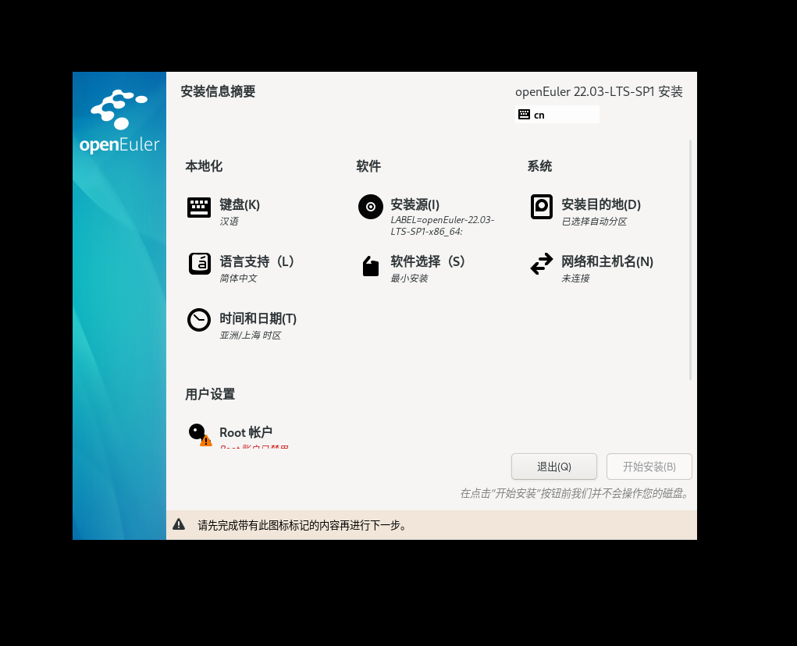

* 因为我们大小只给了 20 G，并且选择的是存储单个文件，所以直接选择“完成”即可

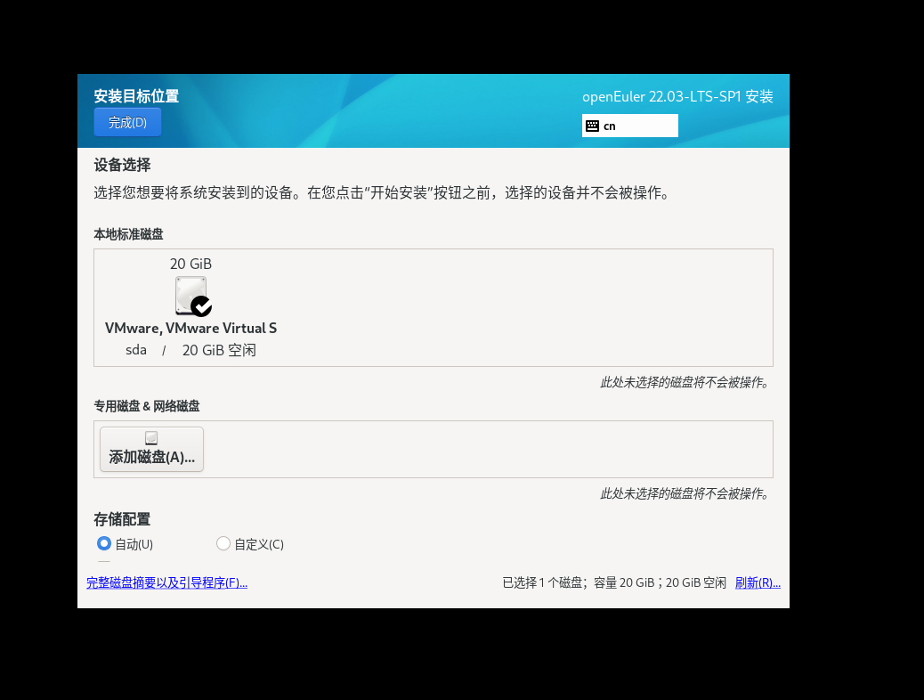

5）点击配置网络

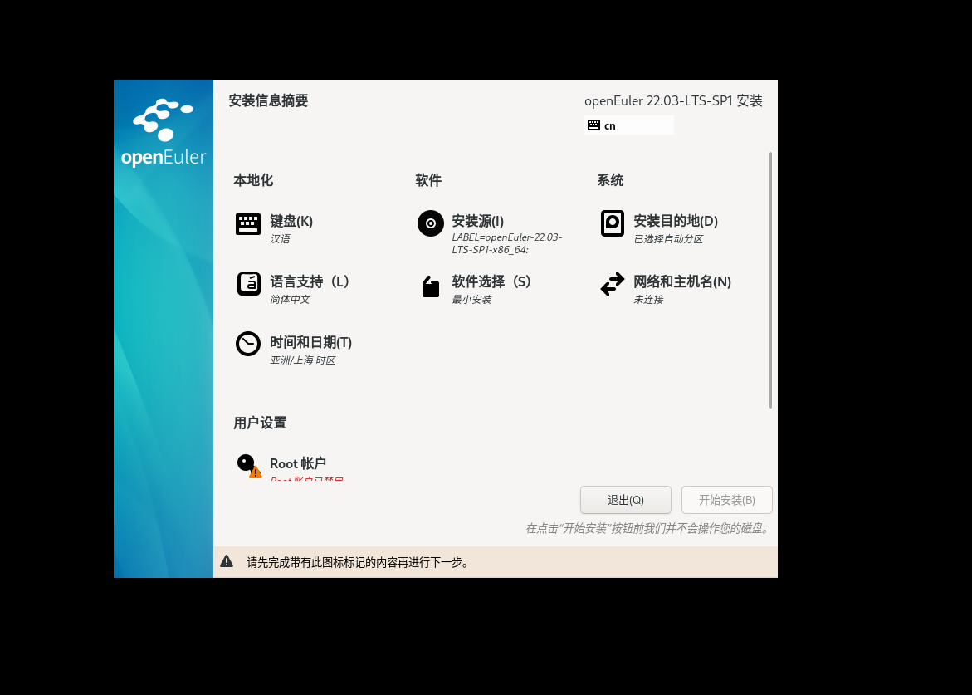

* 选择将网络打开

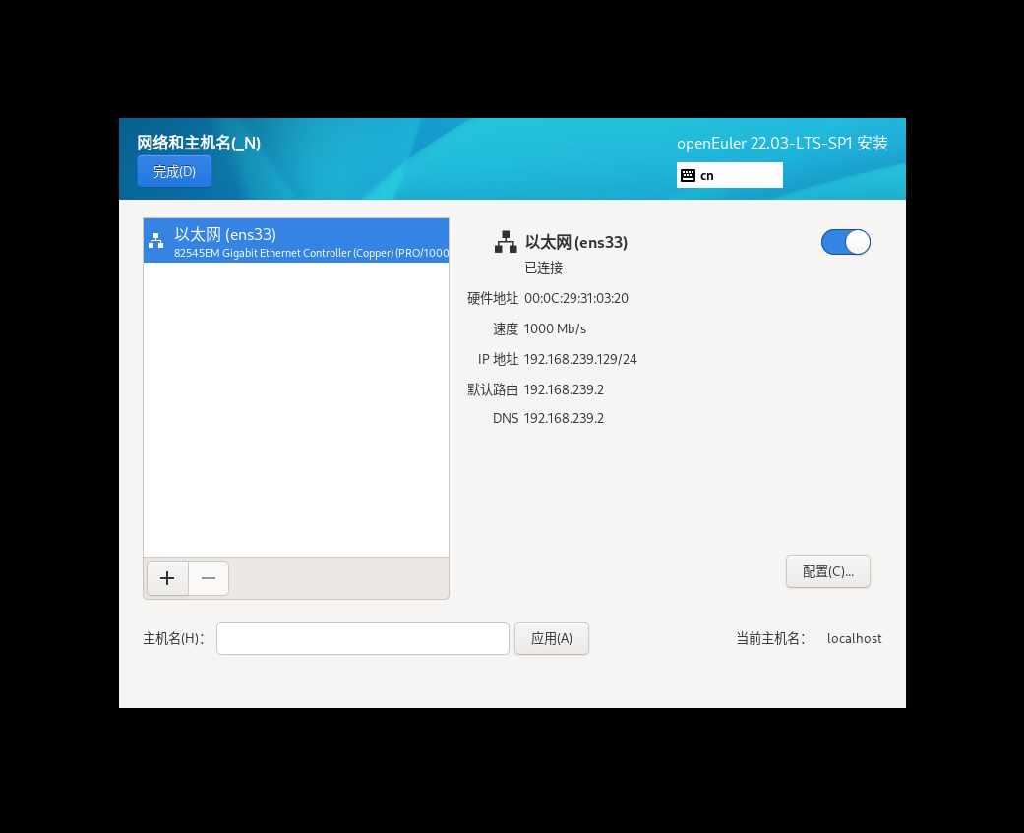

6）设置root密码

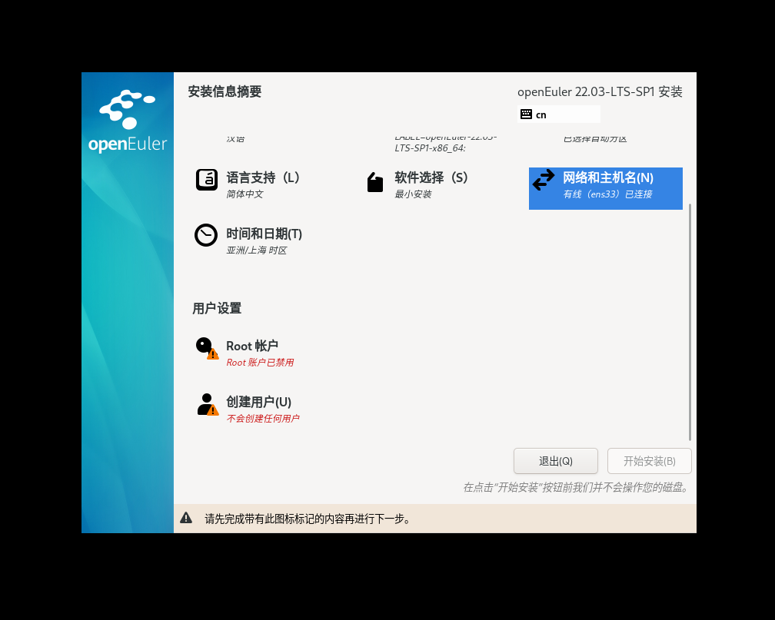

* 要求密码包含大小写，密码填写无误后点击左上角“完成”

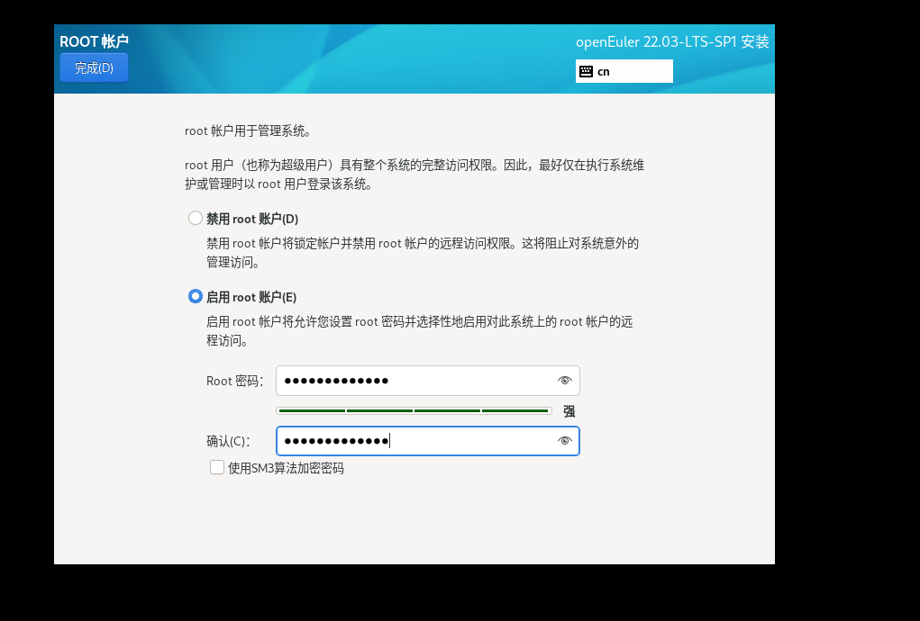

7）可以创建一个普通用户（也可以安装后通过命令创建）

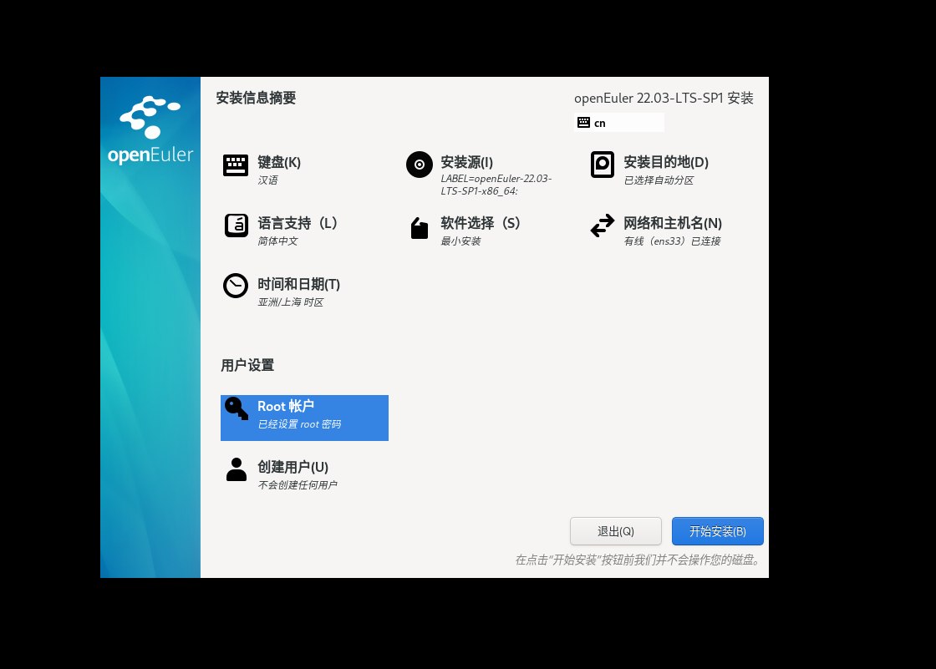

* 为普通用户设置密码

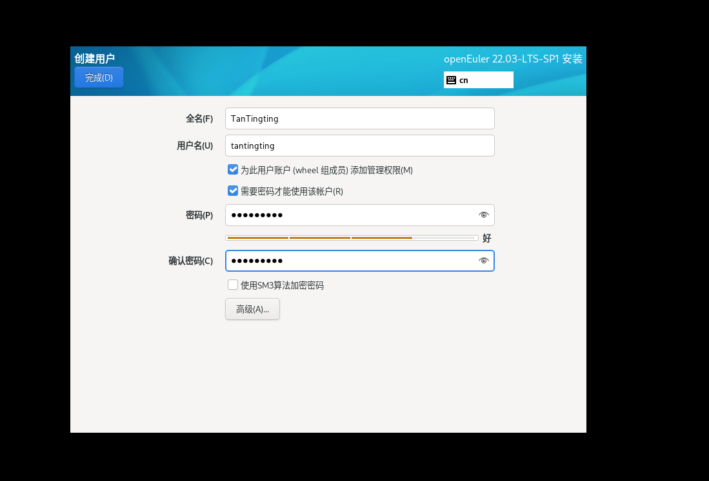

8）点击开始安装

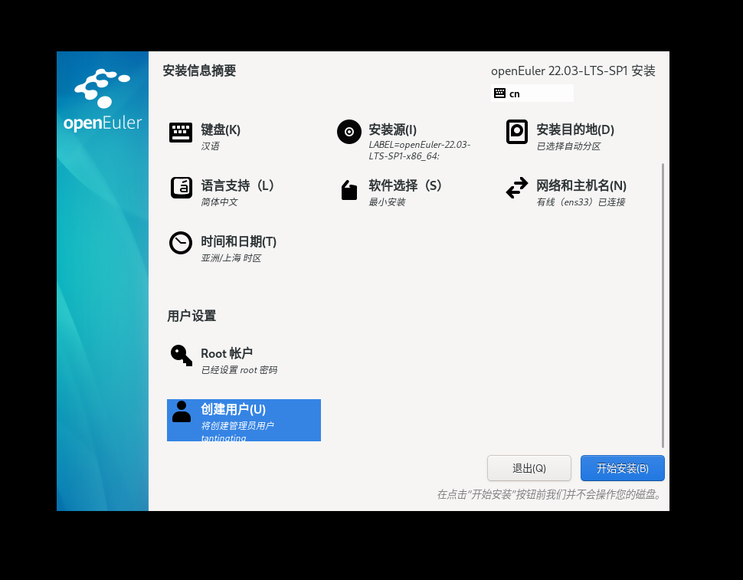

9）安装完成后选择重启系统

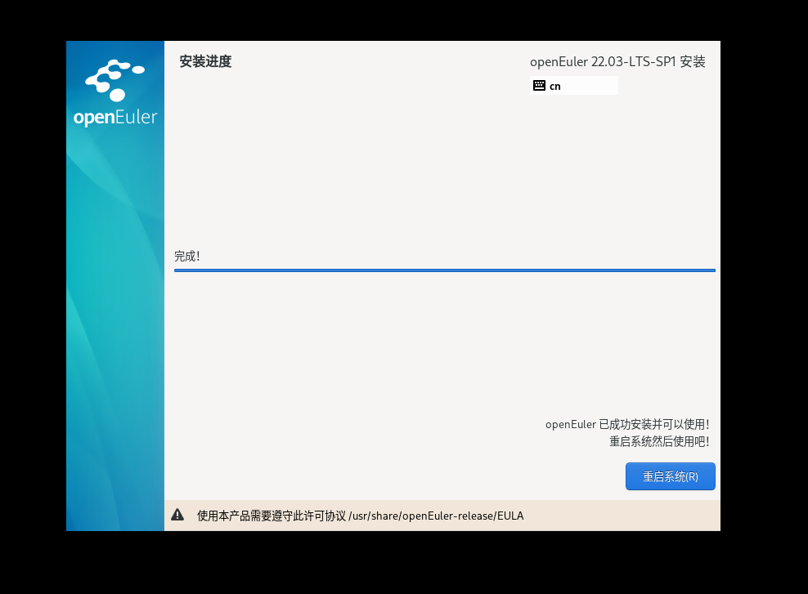

10）用刚刚设置的密码登录root用户，显示如下信息就是安装成功了

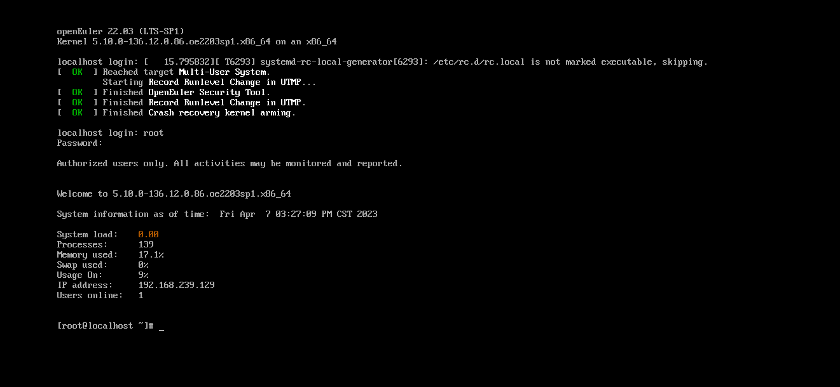

登录root用户

登录成功信息提示

11）如果原显示字体太小还可以选择VM左上角“查看”——>选择“拉伸客户机”—>“保持丛横比拉伸”，观感更好

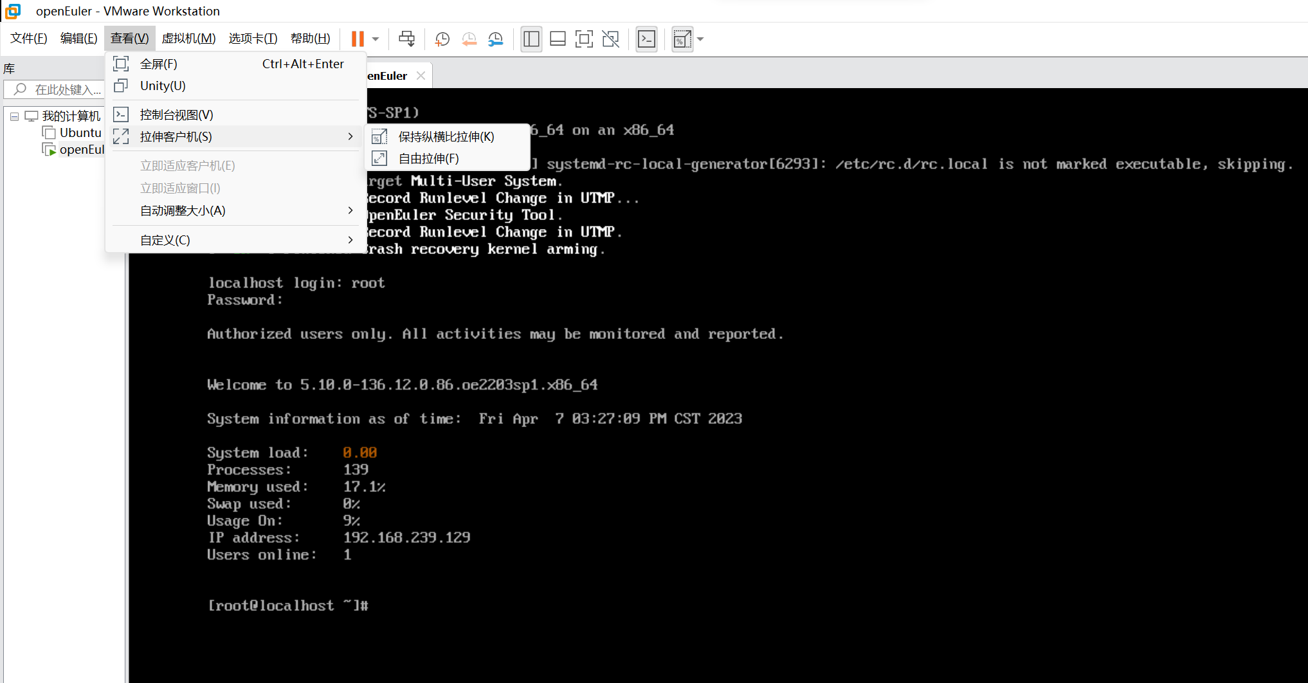

以上就是用VMware Workstation 17 Pro和openEuler的镜像安装文件（.iso）安装Linux虚拟机的全部流程。